Irena Lišková 3017

Priony jako původci onemocnění

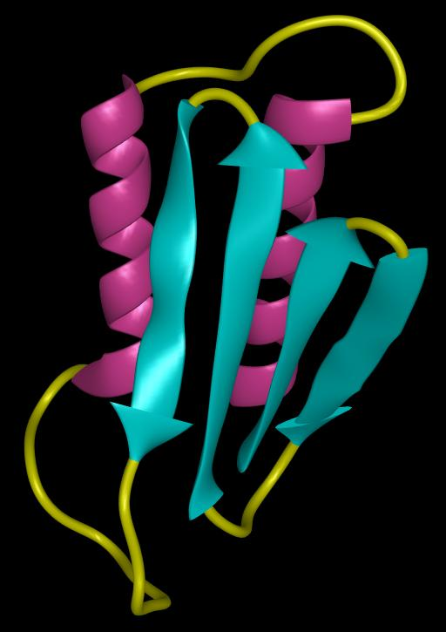
Obsah

Úvod 3
Fyziologická role PrP^{c} proteinu v buňce 4
Antiapoptotická aktivita PrP^{c} 4
Role PrP^{c} během oxidativního stresu 4
Účast na synaptickém přenosu 4
Prionová onemocnění u člověka 5
Kuru 5
Creutzfeldt-Jakobova nemoc (CJD) 5
Gerstmann-Straussler-Scheinkerova choroba 6
Fatální familiární insomnie 6
Prionová onemocnění u zvířat 6
Bovinní spongiformní encefalopatie-BSE 6
Scrapie 7
CWD-Chronic Wasting Disease, chronické chřadnutí jelenovitých 7
Felinní spongiformní encefalopatie-FSE 7
Přenosná encefalopatie norků-TME 7
Terapie 7
Použitá literatura 8

Úvod

Až donedávna se všeobecně soudilo, že jakékoli infekční onemocnění může být způsobeno pouze takovým agens, které obsahuje nukleovou kyselinu, podle které může v hostitelském organismu vytvářet své vlastní kopie. Profesor Stanley B. Prusiner však v roce 1982 zformuloval tzv. prionovou teorii, a to v souvislosti s hledáním původce Creutzfeldt-Jakobovy choroby. Tato teorie předpokládá, že patogenní agens zde představuje prion (proteinaceous infectious particle), tedy infekční bílkovina, která pochopitelně neobsahuje žádnou nukleovou kyselinu.

Prionová onemocnění (transmisibilní spongiformní encefalopatie, TSE) jsou výsledkem změny konformace buněčného povrchového glykoproteinu PrP^{c}(celulární), který je fyziologicky přítomný v savčích nervových buňkách, na infekční isoformu PrP^{Sc}(Scrapie protein, obr.1). Tato mutovaná forma je vysoce odolná vůči degradačním procesům uvnitř buňky, může se vázat na další PrP^{c} proteiny a vyvolávat i u nich konformační změnu na PrP^{Sc}. Nedostatek fyziologického PrP^{c} a toxické působení špatně odbouratelného PrP^{Sc} se pak spolupodílejí na vzniku klinického obrazu progresivní neurodegenerativní choroby.

Obr.1: Změna konformace PrP^{c} (vlevo) na PrP^{Sc}(vpravo). Helikální struktura proteinu se na několika místech mění ve strukturu rigidního beta skládaného listu.

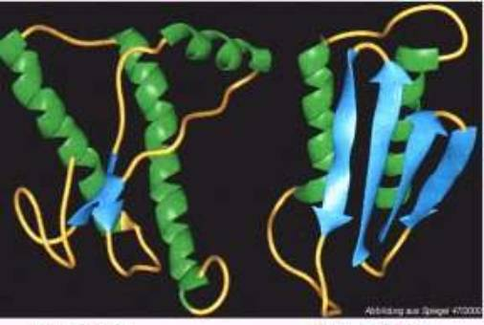

Je známo 9 hlavních onemocnění způsobených priony, z toho 4 nalézáme u člověka a 5 u zvířat. Existují i hypotézy, že priony mohou mít vztah k dalším neurodegenerativním onemocněním, jako je Alzheimerova nebo Huntingtonova choroba.

- Lidská prionová onemocnění:
  - Creutzfeldt-Jakobova choroba-její klasická i variantní forma
  - Kuru
  - Fatální familiární insomnie
  - Gerstmann-Straussler-Scheinkerova choroba
- prionová onemocnění zvířat:
  - Bovinní spongiformní encefalopatie (BSE)
  - Scrapie
  - Spongiformní encefalopatie koček
  - Přenosná encefalopatie norků
  - CWD (Chronic Wasting Disease, chronické chřadnutí jelenovitých)

Fyziologická role PrP^{c} proteinu v buňce

Gen pro PrP^{c} se nachází na 20. chromozomu, primární translační produkt je dlouhý 253 aminokyselin a je ještě dále upravován. Důležitá je posttranslační náhrada části peptidu glykosylfosfatidylinositolem, který ukotvuje protein v membráně.
PrP^{c} protein se začíná ve velké míře exprimovat již v časném embryonálním období. Exprese zůstává zachována i v dospělých buňkách, a to především v neuronech, o něco méně pak v gliových buňkách a v buňkách jiných tkání. PrP^{c} se pravděpodobně účastní mnoha procesů, jako je přenos vzruchu na synaptické membráně, antiapoptotická a antioxidační aktivita, řízení diurnálního rytmu nebo buněčná adheze.

Antiapoptotická aktivita PrP^{c}

Pokusy provedené na savčích buněčných kulturách, kvasinkách a myších modelech naznačují, že PrP^{c} protein hraje důležitou roli v cytoprotektivním a antiapoptotickém procesu. Vpravení proapoptotického proteinu Bax do lidských fetálních neuronů způsobí apoptózu u 90% buněk, pokud je však spolu s Bax vpraven do buněk i PrP^{c}, je apoptóza vyvolána jen u 10% z nich. Tento efekt se zdá být specifický pro Bax, protože neinhibuje apoptózu indukovanou některými jinými faktory.

Role PrP^{c} během oxidativního stresu

Působení chronického oxidativního stresu je považováno za jeden z možných patogenetických mechanismů neurodegenerativních chorob, včetně prionových onemocnění. Zdá se, že PrP^{c} se účastní eliminace reaktivních forem kyslíku, ale mechanismus ještě není jasný. PrP^{c} by se mohl účastnit buď přímo, nebo jako regulátor aktivity jiných proteinů.

Bylo navíc zjištěno, že PrP^{c} protein obsahuje doménu vážící vysoce reaktivní volné měďnaté ionty. Měď je hlavním kofaktorem enzymů účastnících se REDOX reakcí v buňce a PrP^{c} se v buněčném hospodaření s mědí účastní nejspíše jako receptor.

Účast na synaptickém přenosu

Patologický přenos signálu přes synapse je jedním z hlavních znaků prionových onemocnění. PrP^{c} se v neuronu vyskytuje především podél axonů, v nervosvalovém spojení a v presynaptických zakončeních. Jeho působení spočívá jednak v regulační roli v utváření synaptických spojení, které potencuje, jednak v možném zvyšování množství uvolněných mediátorů.

Prionová onemocnění u člověka

Lidské formy těchto chorob můžeme rozdělit do několika kategorií:

- Sporadické-největší množství případů, asi 85%. Normální prionový protein se mění na patologickou nerozpustnou formu spontánně. Vyznačují se rychlou progresí. Nejznámější je sporadická forma Creutzfeldt-Jakobovy choroby.
- Vrozené-asi 15% případů, jsou způsobené mutací PrP proteinu. Patří mezi ně fatální familiární insomnie a Gerstmann-Straussler-Scheinkerova nemoc.
- Přenosné-vzácné formy, např Kuru nebo variantní forma Creutzfeldt-Jakobovy nemoci .

Kuru

Jedná se o velice progresivní neurodegenerativní chorobu s postižením motoriky i mentálních schopností, která končí během několika měsíců smrtí. Jelikož postihuje především cerebellum, dominujícími příznaky jsou ztráta koordinace, poruchy řeči, tremor (kuru znamená v domorodém jazyce kmene Fore právě výraz pro třes).

Toto onemocnění bylo poprvé zaznamenáno na počátku 20. století u domorodých kmenů na Nové Guineji. Detailně popsáno pak bylo během epidemie v 50. letech americkým virologem Carltonem Gajduskem. Nemoc se přenášela pojídáním infekční tkáně, především mozků zemřelých lidí. V dnešní době díky zákazu podobných praktik vymizela.

Creutzfeldt-Jakobova nemoc (CJD)

CJD je bezpochyby nejznámějším lidským prionovým onemocněním. Vyskytuje se sporadicky i familiárně, největší pozornost však budí její variantní forma (vCJD), která je spojována s bovinní spongiformní encefalopatií (BSE).

Klasická CJD se vyskytuje především u starších lidí (mezi 50-70 lety). Mezi příznaky patří rychle progredující demence a závažné cerebellární a extrapyramidové poruchy končící imobilitou, afázií a smrtí do 6 měsíců.

vCJD byla poprvé popsána až v roce 1996 a v mnohém se od klasické formy liší. Postihuje pacienty nečastěji v mladém věku. První symptomy jsou obvykle psychiatrické povahy, především různé depresivní stavy, úzkost, ztráta zájmu, psychotické stavy. Poté následují neurologické příznaky jako bolesti hlavy, poruchy senzorických funkcí, chorea, ataxie a později kompletní imobilita, afázie a smrt. Choroba progreduje o něco pomaleji než klasická forma, obvykle trvá něco málo přes 1 rok. vCJD se dává do přímé souvislosti s onemocněním BSE u hovězího dobytka. Nervová tkáň nemocného zvířete je vysoce infekční a požití masa kontaminovaného touto tkání má za následek rozvinutí vCJD.

Diagnostika zahrnuje EEG, které je u klasické i variantní formy změněné (navzájem se však liší), dále CT, které však může vykazovat jen atrofii nebo být v normě, MRI může při vCJD jevit zvýšený signál v oblasti pulvinar thalami. Standardně se provádí i vyšetření mozkomíšního moku, které je v případě klasické CJD pozitivní na protein 14-3-3, který je markerem neuronálního poškození. Definitivní diagnóza je však možná jen post mortem histologickým, imunohistochemickým a molekulárně-genetickým vyšetřením mozkové tkáně na přítomnost aberantních proteinů. Mikroskopicky jsou pozorovatelné proteinové agregáty obklopené volnými prostory (odtud spongiformní encefalopatie), viz obr.2.

Obr.2: Mikroskopický obraz mozkové tkáně nemocného s CJD.

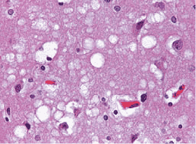

Gerstmann-Straussler-Scheinkerova choroba

Jedná se o extrémně vzácné autosomálně dominantně dědičné onemocnění. Zahrnuje progredující svalovou ataxii a taktéž progredující demenci. Objevují se i senzorické poruchy, v některých případech až slepota. Nemoc se rozvíjí pomaleji, trvá obvykle od 2 do 10 let.

Fatální familiární insomnie

Autosomálně dominantní dědičné onemocnění, projevující se nespavostí, v závěru úplnou. Dalšími příznaky jsou progredující ataxie, dysartrie, myoklonus, pyramidové příznaky.

Prionová onemocnění u zvířat

Bovinní spongiformní encefalopatie-BSE

BSE, známá jako nemoc šílených krav, byla poprvé zjištěna v roce 1986 v Anglii. Způsobuje spongiformní degeneraci mozku a míchy skotu, projevující se zprvu především neschopností stát. Inkubační doba je poměrně dlouhá, 4 až 5 let. Předpokládá se, že BSE vznikla někdy počátkem 80. let přenesením ovčí Scrapie na skot krmený masokostní moučkou.

BSE bývá dávána do kauzální souvislosti se vznikem lidské variantní formy Creutzfeldt-Jakobovy nemoci.

Scrapie

Scrapie, neboli klusavka, je obdoba BSE vyskytující se u ovcí a koz. Poprvé byla zjištěna v 18. století. Mezi příznaky patří tendence ovcí seškrabovat si vlnu (odtud název), poruchy chůze a koordinace, třes.

CWD-Chronic Wasting Disease, chronické chřadnutí jelenovitých

Prionové onemocnění vyskytující se u vysoké zvěře, podobné klusavce. Projevuje se vychrtlostí, nadměrným sliněním, poruchou motoriky a chování.

Felinní spongiformní encefalopatie-FSE

Obdoba BSE u koček a někdy kočkovitých šelem chovaných v zajetí, poprvé se vyskytla ve stejné době jako BSE. Přenášena krmením kontaminovaným masem.

Přenosná encefalopatie norků-TME

Vyskytuje se u kožešinových zvířat, taktéž přenášena kontaminovaným krmivem.

Terapie

V současné době ještě nemáme efektivní terapeutický prostředek, i když na tomto poli probíhá intenzivní výzkum. Nadějné jsou v tomto směru některé látky jako quinacrin, pentosan polysulfát a další, ale nejslibněji se zatím jeví výzkum metod, které by zasáhly přímo na molekulárně-biologické úrovni, například využití RNA interference jako prostředku ke knockdownu prionového genu, nebo další metody genové terapie.

Použitá literatura

http://www.pubmedcentral.nih.gov/articlerender.fcgi?tool=pmcentrez&artid=1986710

http://www.pubmedcentral.nih.gov/articlerender.fcgi?tool=pubmed&pubmedid=17535888

http://www.pubmedcentral.nih.gov/articlerender.fcgi?tool=pubmed&pubmedid=17143323

http://www.tigis.cz/PSYCHIAT/PSYCH302/02.htm

http://bjp.rcpsych.org/cgi/content/full/189/4/295

http://cs.wikipedia.org/wiki/Transmisivn%C3%AD_spongiformn%C3%AD_encefalopatie

http://en.wikipedia.org/wiki/Bovine_spongiform_encephalopathy

http://en.wikipedia.org/wiki/Scrapie

http://zdroj.lf2.cuni.cz/Ustavy/biochemie/vyuka/priony.ppt

obrázky:

titulní strana: http://www.osel.cz/index.php?clanek=857

obr. 1: http://www.osel.cz/index.php?clanek=436

obr.2: http://www.osel.cz/index.php?clanek=857

